保定市自然资源和规划局

国家税务总局保定市税务局

文件

保自然资规字﹝2023﹞158号

保定市自然资源和规划局

国家税务总局保定市税务局

关于推动涉企不动产登记“一件事一次办”

改革工作的通知

各县（市）自然资源和规划局、各分局、税务局：

为贯彻落实国务院、省关于“一件事一次办”决策部署及

数字保定建设推进大会精神，按照《河北省政务服务管理办公室等15部门关于印发“一件事一次办”业务流程和办理规范的通知》（冀政务办[2022]70号）和《保定市政府推进政府职能转变和“放管服”改革协调小组关于印发<保定市“一件事一次办”改革推进工作方案>的通知》（保放管服小组[2023] 3号）的文件要求，加快推动涉企不动产“一件事一次办”改革落地，现将相关工作安排通知如下,请认真抓好贯彻落实。

一、工作目标

涉企不动产登记业务,自4月1日起执行新的业务流程和办

理规范，实现涉企不动产登记“一件事一次办”改革落地应用，

拓宽覆盖范围，实现“就近可办”。

二、时间安排

2023年 3月 31日前 ，按照《涉企不动产登记“一件事一

次办”业务流程和办理规范》（见附件）要求，公布涉企不动产登记“一件事一次办”事项清单、申报材料标准、办事流程图、办事指南等相关内容；2023年 4月 1日起，全市办理企业全款购买新建非住宅业务，按照《涉企不动产登记“一件事一次办”业务流程和办理规范》（见附件），实行新的业务流程和办理规范，并充分利用电视、报纸、新闻网站、政府网站、新媒体等渠道，做好涉企不动产登记“一件事一次办”工作做法的宣传推广，积极引导企业参与，营造良好的舆论氛围；11月起，全面总结市县两级“一件事一次办”经验，固化改革成果，建立涉企不动产登记“一件事一次办”标准规范，结合实际扩大覆盖面，拓展应用范围。

三、保障措施

各部门深刻认识推进“一件事一次办”是贯彻落实国务院、

省、市加快推进政务服务标准化规范化便利化的生动实践,是优化营商环境、助推高质量发展的重要抓手,主要领导要切实履行好第一责任人的职责,做到重要工作亲自部署、重大问题亲自过问、重要环节亲自协调、重要事项亲自督办;分管领导要具体协调、亲自抓促,保证涉企不动产登记“一件事一次办”服务事项落地应用。

附件：《涉企不动产登记“一件事一次办”业务流程和办理

规范》

市自然资源和规划局

联系人:许晶晶

电 话:0312-6788701

市税务局

联系人：许世永

电 话：0312-3108283

保定市自然资源和规划局 国家税务总局保定市税务局

2023年 3 月 30日

**附件**

涉企不动产登记”一件事一次办“

业务流程和办理规范

**按照国务院办公厅《关于加快推进 “一件事一次办“打造政**

**务服务升级版的指导意见》（国办发 (2022J 32 号）有关要求，为确保企业和个人政务服务 ”一件事一次办“落实落地，现结合我省工作实际，制定涉企不动产 “一件事一次办“业务流程和办理规范如下：**

**一、主题事项**

**涉企不动产登记 “一件事一次办“包含不动产统一登记、房**

**地产交易税费申报等2项事项的办理条件、办理情形、办理时**

**限、一套材料、一张表单和线上线下办理流程等。**

**二、一次性告知**

**（一）办理条件**

**1. 涉企不动产登记的登记原因文件需齐全、有效；**

**2. 申请转移的新建非住宅与登记原因文件记载一致；**

**3. 新建非住宅有异议登记的，受让方需签署知悉存在异议**

**登记并自担风险的书面承诺；**

**4. 申请新建非住宅转移的登记事项与不动产登记簿的记载**

**需一致。**

— 1

—

**（二）办理情形**

**涉企不动产登记 “一件事一次办“暂适用于企业全款购买新**

**建非住宅的办理情形。**

**（三）办理时限**

**1个工作日。**

**（四）申报材料**

**涉企不动产登记 ”一件事一次办“申报材料整合了办理不动**

**产统一登记、房地产交易税费申报等事项的重复申报材料，以及通过电子证照和数据共享免于申报的材料，实行一套材料一次提交。如表1所示：**

**表1：涉企不动产登记一套申报材料**

代为申请登记的，还应当提交授权

委托书、代理人身份证明材料，境

外委托的其授权委托书应公证或认

证

。

备 注

|  |  |  |  |
| --- | --- | --- | --- |
| 事项名称 | 材 料 名 称 | 材料形式 | 材料数量 |
| 涉企  不动产  登记 | 1. 不动产登记综合申  请表  2. 营业执照  3. 原不动产权属证书  4. 买卖合同  5. 购房全额发票 | 原件  原件  原件  原件  原件 | **1** 份 |
| **1** 份  **1** 份  **1** 份  **1** 份 |
| 注：除以上所需材料外，各部门不得另行收取其他申请材料 | | | |

**（五）办理层级**

**市级、县级。**

**（六）收费事项**

**1. 不动产登记费：非住宅类不动产登记收费每件** 550 **元；**

2 -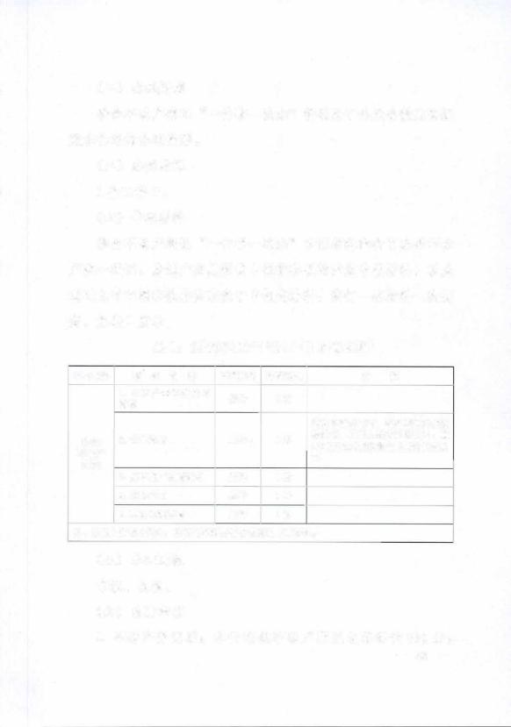

证书工本费：核发一个以上不动产权属证书的，每增加一本证书加收证书工本费10元；小微企业（含个体工商户）免收不动产

登记费（邮寄服务费按寄递服务标准另行收取）。

2. 税费

契税 4%

买方

印花税 万分之五，见附注说明

征 收 对 象 应 征 税 种 税率／征收率

附注说明：按照财政部、税务总局《关于进一步实施小微企

业 “ 六税两费“减免政策的公告》(2022年第10号）规定，经省政府同意，对增值税小规模纳税人、小型微利企业和个体工商户按照50％的税额减征资源税（不含水资源税）、城市维护建设税、房产税、城镇土地使用税、印花税（不含证券交易印花税）、

耕地占用税和教育费附加、地方教育附加。

三、统一申报表单

涉企不动产登记 ”一件事一次办 “ 申报表单整合了《不动产

登记申请书》《增量房申报表》申请表单的字段信息，实行一张表单统一申报。如表2所示：

3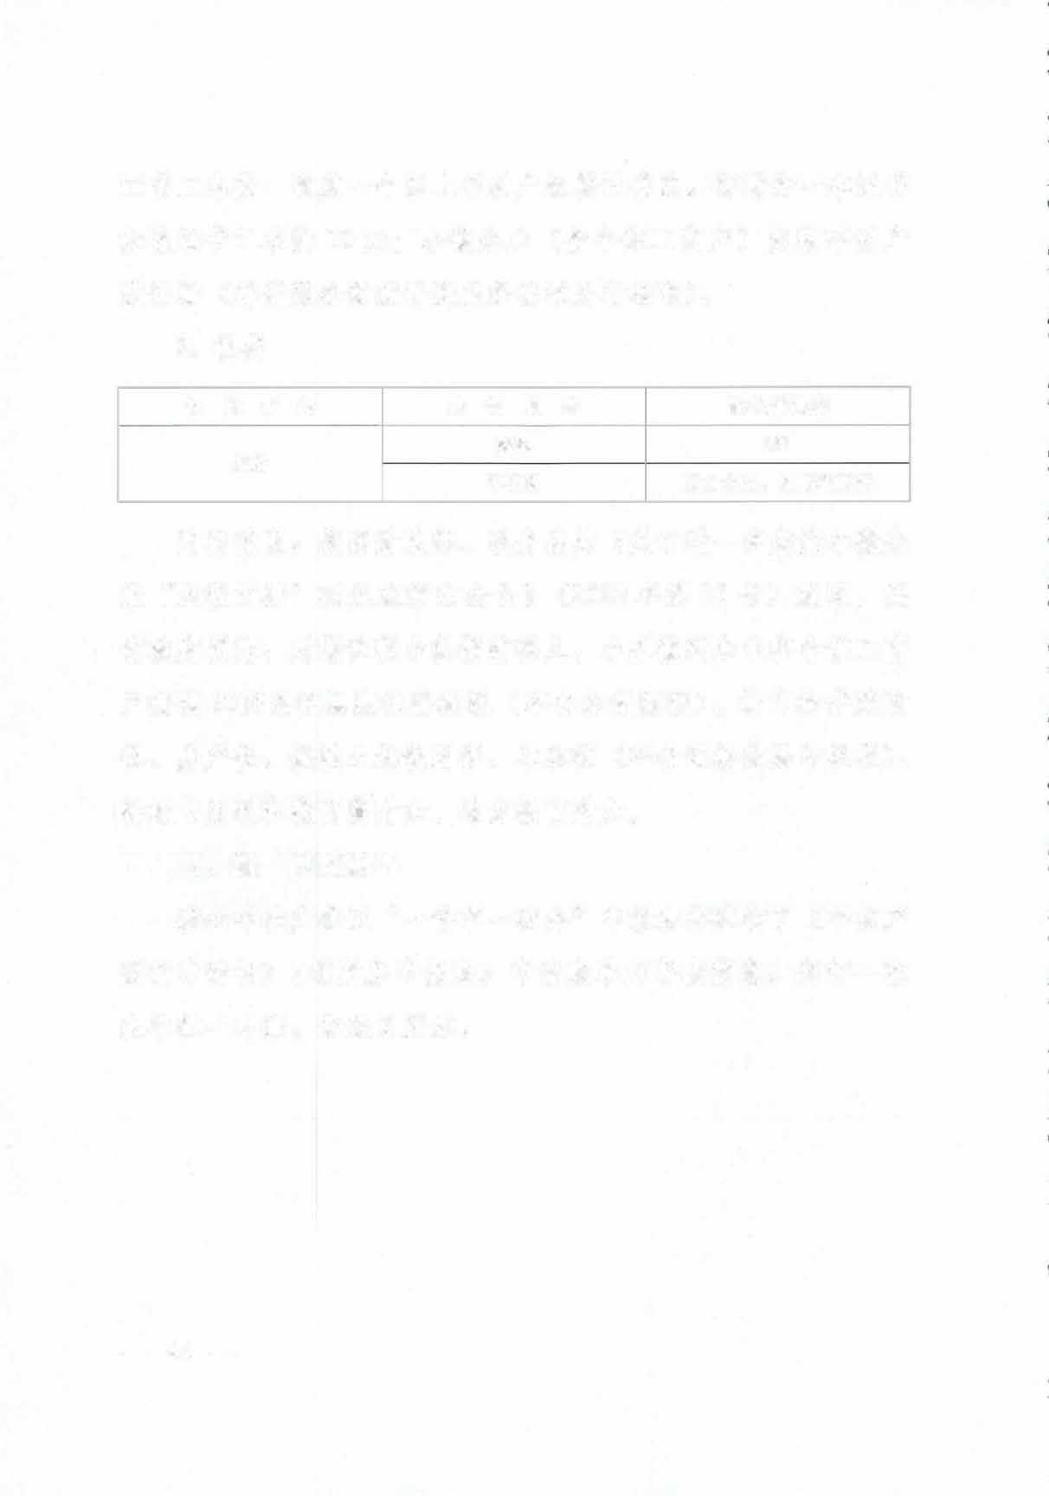

—

表2:不动产登记综合申请表

**事由**

**D首次登记** **口转移登记** **口变更登记** **O注销登记** **口更正登记**

**口异议登记** **口预告登记** **D查封登记** **口其他**

**权利人姓名（买方）** **联系电话**

**证件类型** **证件号码**

**代理人姓名** **联系电话**

**申请人** **证件类型** **证件号码**

**悄况 义务人姓名（卖方）** **联系电话**

**证件类型** **证件号码**

**代理人姓名** **联系电话**

**证件类型** **证件号码**

**坐落**

**小区名称** **行政区划**

**不动产单元号** **不动产类型**

**不动产** **原权属证书号** **面积（而）**

**情况** **建筑结构** **权利性质**

**用途** **朝向**

**所在层** **户型**

**登记原因**

**合同 权利人姓名（买方）** **合同编号**

**情况** **合同签订日期** **合同金额（万元）**

**权利人信息（买方）**

**纳税人识别号**

**纳税人** **证件**

**证件号码** **份额** **联系电话**

**名称** **种类**

**义务人信息（卖方）**

**上次**

**纳税入识别号**

**纳税人** **证件**

**证件号码**

**上次取得 取得**

**份额** **联系电话**

**名称** **种类** **房屋时间 房屋**

**方式**

**D土地所有权** **口国有建设用地使用权** **口宅基地使用权**

**D土地承包经营权 口房屋所有权** **D构筑物所有权** **0集体建设用地使用权**

**申请 口森林、林木所有权 口森林、林木使用权** **口林地使用权**

**登记 口抵押权** **口地役权** **口其他**

—4 —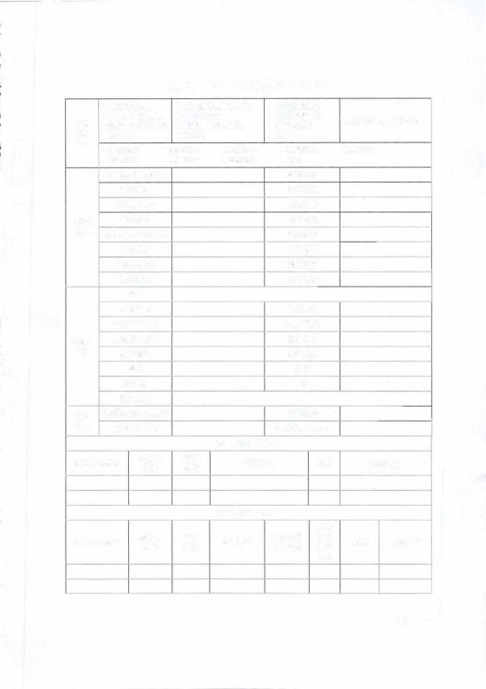

**年 月 日** **年 月** **日**

|  |  |  |  |  |  |  |  |  |  |  |
| --- | --- | --- | --- | --- | --- | --- | --- | --- | --- | --- |
| **权利人税款信息（买方）** | | | | | | | | | | **值税小规**  **纳税人、**  **实纳**  **型微利企**  **税额**  **和个体工**  **户减征额** |
| **纳税人**  **名称** | **纳税人**  **识别号** | **税**  **种** | **税**  **目** | **计税**  **税率**  **依据** | **应纳**  **税额** | | **拆迁**  **补偿**  **折算**  **减免**  **税额** | **增 值 税 小**  **规 模 纳 税**  **人、小型微**  **减免**  **利 企 业 和**  **税额**  **个 体 工 商**  **户 减 征比**  **例（％）** | **增**  **模**  **小**  **业**  **商** |
|
|  |  |  |  |  |  | |  |  | |  |
| **金额**  **小计** |  |  |  |  |  | |  |  | |  |
|  | | | **义务人税款信息（卖方）** | | | | | | |  |
| **纳税人**  **名称** | **纳税人**  **识别号** | **税**  **种** | **税**  **目** | **计税**  **税率**  **依据** | **增**  **增值税小规模纳税**  **模**  **应纳 减免 人、小型微利企业**  **小**  **税额 税额 和个体工商户减征**  **业**  **比例（％）**  **商** | | | | | **值税小规**  **纳税人、**  **实纳**  **型微利企**  **税额**  **和个体工**  **户减征额** |
|  |  |  |  |  |  | | | | |  |
| **金额**  **小计** |  |  |  |  |  | | | | |  |
|  |  | | | | |  |
| **申请书版式** | | **口单一版口集成版** | | | | **申请分别持证** **口是** | | | | **口否** |
| **共有方式** | |  | | | | **持证人** | | | |  |
| **备 注** | |  | | | | | | | |  |
| **询问记录** | | | | | | | | | |  |
| **权利人（买方）** | | | | | | | **义务人（卖方）**  **l ． 提交的资料及本表是否为你本**  **署？**  **2．是否保证上述不动产无其他共有**  **产权争议和纠纷？**  **3．是否将不动产的权利情况和自然**  **如实陈述？** **口**  **4．是否办理过土地使用证？**  **口**  **5 ． 此房屋是否未灭失（征收限制范**  **口** | | | **人或代理人自愿签**  **D是 口否**  **权人，并与他人无**  **口是 口否**  **状况向受让人做了**  **是 口否**  **是 口否**  **围）？**  **是 口否** |
| **l ． 提交的资料及本表是否为你本人或代理人自愿签**  **署？** **口是 口否**  **2．是否已经全面知悉上述不动产的权利情况和自然情**  **况？** **口是 口否**  **3 ． 是否对转让方的页实身份进行了核实？**  **口是 口否**  **4 ． 此房屋是否未灭失（征收限制范围）？**  **口是 口否**  **5 ． 是否是小微企业（含个体工商户）？**  **口是 口否** | | | | | | |
|
| **本申请人对上述内容及提交的申请材料的直实性负责。如有不实，申请人愿承担法律责任** | | | | | | | | | | **。** |
| **权利人签章（买方）：** | | | | | | | **义务人签章（卖方）** | | |  |
| **权利人代理人签章（买方）** | | | | | | | **义务人代理人签章（卖方）：** | | |  |

—5 -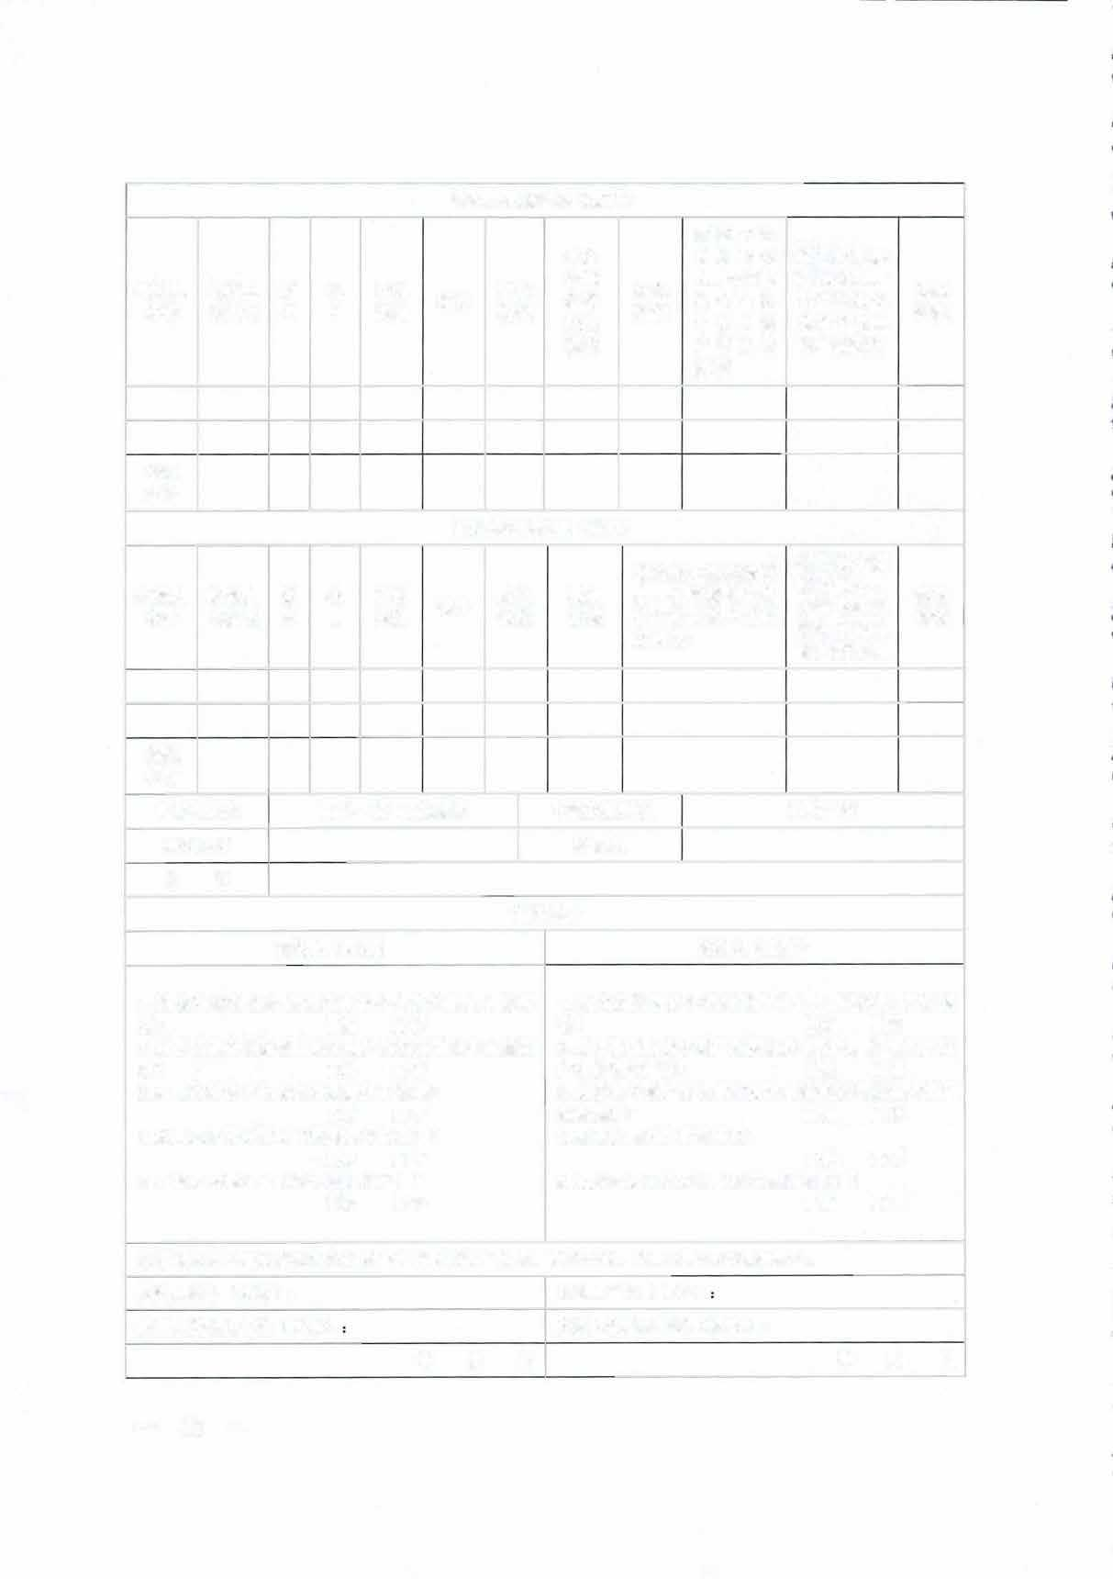

**四、一件事一次办总体要求**

**各级自然资源部门牵头负责涉企不动产登记 ”一 件事一次**

**办“业务办理工作。市县政务服务中心、不动产登记机构统 一设**

**置**

**“一件事一 次办“窗口，对涉企不动产登记**

**”一件事一次办“**

**实行一窗综合受理。不动产登记机构发挥牵头作用，汇总收取涉**

**”**

**一**

**企不动产登记**

**”**

**一**

**件事一次办“一**

**套申报材料，将申报表单和申**

**报材料录入上传至河北省不动产登记**

**窗受理“平台，并共享**

**至税务部门办理；税务部门按职责分工协同配合，强化线上线下**

**一**

**审批协同，实行并联审批，实现申请人只需**

**次提交 一 套材料，**

**即可办理不动产统 一登记、房地产交易税费申报等业务，最大程度减少企业跑动次数，缩短办理时限。**

**”**

**”**

**一**

**河北省不动产登记**

**窗受理”平台为涉企不动产登记**

**-**

**件事一次办“提供技术平台支撑。**

**五、线上线下办理流程**

**（一）办理流程**

**1. 现场受理流程**

**买卖双方到政务服务大厅或不动产登记办事大厅设立的综合**

**“**

**受理窗口，申请**

**”**

**一**

**一**

**涉企不动产登记”办理事项。不动产综合受理**

**窗口工作人员通过河北省不动产登记**

**一**

**一**

**窗受理“平台，**

**次性**

**收取所需全部材料，**

**次性录入全部信息，**

**次性生成电子化申**

**请材料，自动分发不动产登记、税务等部门。**

**“**

**税务部门通过**

**个人房屋交易申报纳税系统 ” 与河北省不动**

—6

—

产登记 “一 窗受理“平台对接，提取核税、办税所需信息及材料，同步办理房地产交易税费申报。

不动产登记机构通过本地不动产登记系统接收申请、受理信

息，完成审核、登簿，两部门办理结果实时共享。申请人收到通知后领取不动产权证书。

2. 网上办理流程

买卖双方登录河北省不动产登记 ”一 窗受理“平台或 “冀时

办“App的掌上不动产登记中心，进入 “一 件事一 次办“专区，选择 “涉企不动产登记”办理事项，一 次性在线提交所需全部申请材料，系统自动分发不动产登记、税务等部门。

税务部门通过 “个人房屋交易申报纳税系统”与河北省不动

产登记 ”一 窗受理“平台对接，提取核税、办税所需信息及材料，同步办理房地产交易税费申报。

不动产登记机构通过本地不动产登记系统接收申请、受理信

息，完成审核、登簿，两部门办理结果实时共享。申请人收到通知后，到政务服务大厅或不动产登记办事大厅进行现场核验确认，领取不动产权证书。

**（二）办理流程图**

1. 现场办理流程图

—7

—

**申谓人**

上

**不动配炉，顽妞赠合曼理II口申请企不动产暨嘈购买Ii噩非住宅）**

上

**遍沔北省不动尸豐记 一畜曼璞 平台**

**修**

**一次住收所篇盂鄱材料，一次性入全鄱信息**

**目动分发相关琶门HK务累饥1步井行办珊**

+

**不动产t重记**

**房地产交易税费亭报**

**壹记机彴：**

**不动产饮一耋记**

**校务：**

**房地产交昌校费．报**

，修

**．谒人炫合曼瑾**

**，** **国口氐税、贵纳**

+

**申请人收野遍知镶双不动产权证书**

十

**业务结柬**

**2. 网上办理流程图**

**申请人**

}

§

**河北省不动产登记 一富受理 平台**

**＂冀时办 APP的掌上不动产登记中心**

**进入 一事一次办 专区**

**选择涉企不动产登记（企业购买新建非住宅）**

l

**一次性提交所霞全塾材料，一次性录入全部倌息**

**I**

**_**

**亨**

**登构：**

**税务：**

**房地产交易税费申报**

**不动产统一登记**

**不古戊 夏记**

**膺产交．税贵．报**

**申谓人河北省不动产量**

**记 一富曼遭 平台戴 翼**

**纣办 约掌上不动产**

**壹记中心进行税贾纳**

+

**观袄验钡取不动产权证书**

上

**业务结束**

8 -